مكونات واجهة البريد الالكتروني :-
تحتوي واجهة البريد الالكتروني على العديد من المكونات سنستعرض بعض هذه المكونات :
1-Mail البريد :_- يستخدم هذا الامر لاظهار الرسائل المرسلة والمستلمة والمحذوفة في سلة المهملات والمسودة وكما ياتي :-
- Inbox :- عند النقر عليه تظهر لك واجهة تحتوي عل قائمة بالرسائل الواردة الرسائل المستلمة تتكون من ( اسم المرسل sender, الموضوع subject , تاريخ الارسال Date , وحجم الرسالةsize ). لفتح الرسالة وقراءتها انقر على موضوع الرسالة حيث تظهر لك واجهة تحتوي على الرسالة كما ارسلت لك .
- المهملاتTrach : سلة المهملات ممكن ان تخزن الملفات المحذوفة والتي يمكن الرجوع اليها في المستقبل .
- الرسائل المزعجة Bulk :- تخزن فيه الرسائل العشوائية المرسلة من الشركات لغرض الدعاية والاعلانات .
- صندوق الصادرsent لخزن الرسائل المرسلة , والتي يمكن الرجوع اليها في المستقبل .
- مسوداتDraft صندوق لخزن الرسائل المهيأة للارسال المراد ارسالها في وقت لاحق .
- انشاء compose :- صندوق اعداد الرسائل وارساله , لكي تقوم باعداد الرسالة وارسالها الى شخص او عدة اشخاص .
2- جهات الاتصال Address : يستخدم لحفظ عناوين البريد الالكتروني .

ارسال رسائل البريد الالكتروني :-
هنالك عدة طرق لارسال رسائل البريد الالكتروني وهي :
1- من خلال الارتباط compose انشاء :
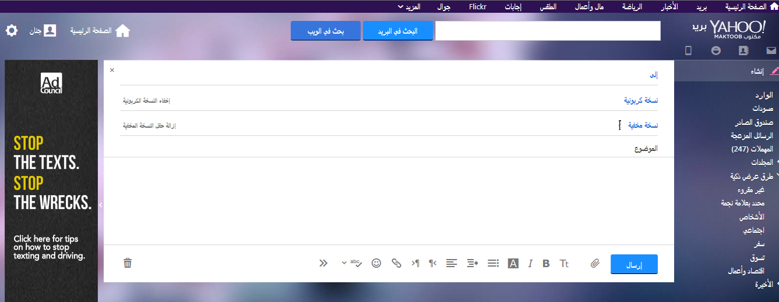
يستخدم هذا الامر لارسال رسالة معينة الى شخص معين او عدة اشخاص معينين , ويتم الارسال بهذه الطريقة من خلال النقر على الارتباط compose الموجود ضمن واجهة البريد الالكتروني لyahoo وعند النقر سوف تظهر لك الواجهة الخاصة بهذا الصندوق كما في الشكل اعلاه .
نلاحظ وجود الحقول والخيارات التالية
- TO الى :- يكتب بها العنوان الرئيسي للمرسل اليه .
- Cc ( نسخة كربونية Carbon Copy ) :- تستخدم في حالة ارسال الرسالة الى اكثر من عنوان بريدي , ويكون مستلم الرسالة على معرفة بكل العناوين البريدية المرسلة اليها الرسالة , انقر على addCc لاضافتها الى الصندوق compose في حالة عدم ظهورها في النافذة .
- Bcc (نسخة كربونية محجوبة Blind Carbon Copy) :- تستخدم في حالة ارسال الرسالة الى اكثر من عنوان بريدي , وهنا لايكون مستلم الرسالة على معرفة بكل العناوين البريدية المرسلة اليها الرسالة , انقر على Add Bcc في حالة عدم ظهورها في النافذة .
- Subject (الموضوع ) :- يكتب بها اسم موضوع الرسالة او وصفا" قصيرا" عن الرسالة . ومن فوائد حقل الموضوع انه يساعد في ايجاد رسالة معينة دون الحاجة الى فتح جميع الرسائل لمعرفة محتواها .
- Attach file ( ارفاق ملف ) :- لارسال المرفقات مع الرسائل .
- Message Body ( جسم الرسالة ) :- يشكل جسم الرسالة الجزء الرئيسي من رسالة البريد الالكتروني . وقد يكون جسم الرسالة قصيرا" لا يتجاوز بضعة اسطر او حتى بضع كلمات , ويمكن تنسيقه من خلال شريط التنسيق حيث يمكن تغيير حجم ونوع ولون الخط المستخدم وكذلك خلفية النص واضافة اشكالرسومية للرسالة وتغيير محاذاة النص.
- Send (ارسال) :- بعد الانتهاء من كتابة الرسالة وتنسيقها واضافة المرفقات ( في حالة الرغبة ) انقر على send لارسال الرسالة مع المرفقات المحددة , سنلاحظ بعد ارسال النسخة سوف ياتي تاكيد من الشركة بوصول الرسالة او عدم وصولها الى المرسل اليه , وان نسخة من الرسالة سوف تخزن في صندوق الرسائل المرسلة sent .
- Save as draft ( الحفظ كمسودة ) :- اذا نقرت على الامر save as draft فان الرسالة سوف تخزن في صندوق ال Draft ولن ترسل , ويمكن ارسالها لاحقا" من صندوق الDraft .

الرد على الرسائل Reply :-
لكي نرد على الرسائل المستلمة :-
- للرد على الشخص الذي ارسل الرسالة فقط
- تظهر في خانة To عنوان الشخص الذي ارسل اليك الرسالة , وتحتوي خانة الموضوع على كلمة مضافة هي Re للاشارة الى كون هذه الرسالة ردا على رسالة سابقة .
- توضع الرسالة الاصلية اسفل ما ستكتبه في المحتوى , وذلك كي يستطيع القارىء الرجوع اليها ان اراد .

اعادة التوجيه forward :
- يرسل هذا الخيار رسالة الى طرف ثالث للقيام باجراء ما .
- توضع الرسالة الاصلية اسفل ما ستكتبه في المحتوى . وتضاف Fw في خانة الموضوع .
ارفاق المرفقات Attachment :-
يقدم البريد الالكتروني خدمة ارسال مرفقات مع الرسائل النصية فاذا رغبت بارسال صورة او رسم او ملف مكتوب باحد برامج قواعد البيانات مثلا" فعليك اضافته كمرفق للرسالة Attachment , وتتم هذه العملية من خلال النقر على compose سوف تفتح لك الواجهة الخاصة بها , ثم انقر على الامر Attach file سوف تظهر النافذة التالية :-
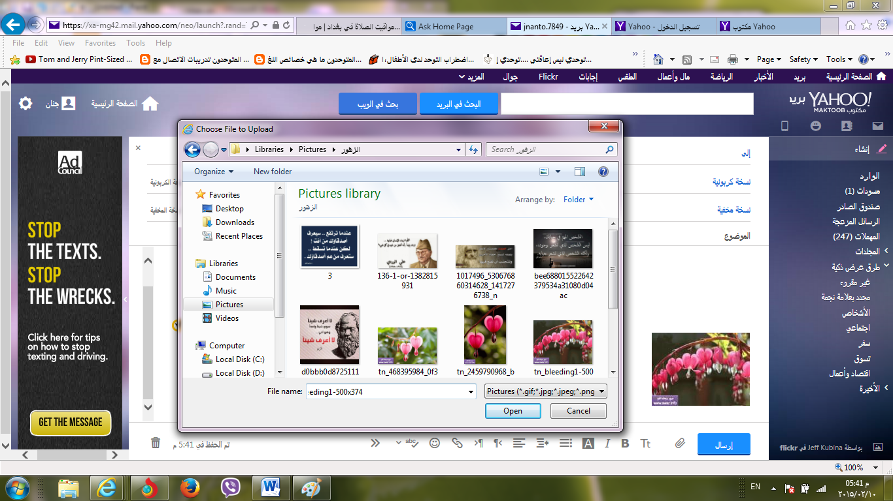

انقر على الملف او الصورة ثم انقر على open نلاحظ ظهورها على جسم الرسالة واذا اردنا اضافة ملف ثاني او صورة ثانية نتبع نفس الخطوات .
- يمكنك ارفاق الملفات الالكترونية بالرسائل في خانة منفصلة مع اسم المرفق , او كايقونة في نص الرسالة . وتظهر خاصية المرفقات عادة على شكل الايقونة الشبيه بالدبوس ( ماسك الورق) .
- يمكنك حفظ المستند المرفق لاستخدامه لاحقا او فتحه فورا" .
- يمكنك ارفاق اي نوع من الملفات الصور, ومقاطع الفيديو , وملفات الصوت mp3 والبرامج , والالعاب , الخ . بشرط ان لا تتعدى الحد الاقصى المسموح به لحجم المرفقات .

الخروج من البريد الالكتروني :-

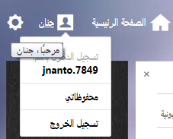
عند الانتهاء من تصفح البريد الالكتروني لابد من اغلاقة قبل ترك الحاسوب , وذلك لضمان عدم الدخول الى البريد الالكتروني وارسال او استلام وقراءة الرسائل من قبل الاشخاص الغير مخول لهم ويتم ذلك من خلال اختيار sign out تسجيل الخروج وهو توقيع الخروج , لان في حالة عدم التوقيع وغلقه من Close سيظل البريد الخاص بك مفتوح ويمكن لأي شخص فتحه واستخدامه .
المحاورة ( الدردشة) chat :-
وهي من الخدمات التي يوفرها البريد الالكتروني , وهو اجراء محادثة بين شخصين او اكثر ضمن مجموعة عبر مسافات بعيدة ومن بقاع مختلفة والمحاورة مثل البريد الالكتروني يكون اما مجاني او مقابل اشترك سنوي , وبالامكان لاي شخص له بريد الكتروني ان يستخدم الchat على الموقع المشارك فيه , حيث توفر هذه الخدمة تسهيلات غير متوفرة في البريد الالكتروني , منها المخاطبة الفورية on line بحيث يتم السؤال والرد فور ارسال الرسالة message بالاضافة الى امكانية ارسال رسائل off line تنتظر المستخدم لحين فتحه للchat .
هناك عدة مواقع تدعم هذه الخدمة منها yahoo, maktoob,Msn ولكن ما يهمنا هو ال yahoo Massinger والذي هو تطبيق الدردشة الذي يدعمه موقع ال yahoo .

بالامكان تنزيل البرنامج على الحاسوب من خلال الانترنت او من اي قرص مضغوط وأيقونة هذا البرنامج هي

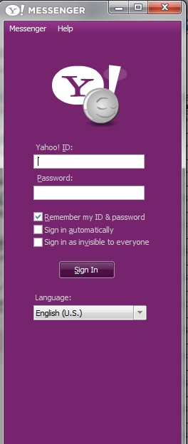
انواع الدردشة chat
هنالك نوعان من انوع الدردشة وهي :
1) text chat : وهو اكثر الانواع استخداما" , حيث يتضمن محاورة بين شخصين او اكثر من خلال كتابة النصوص على الشاشة ليظهر النص المكتوب على كل الشاشات المشاركة في الدردشة .
2) Multimedia chat : وهو النوع الذي يستخدم وسائط متعددة في الحوار على الشبكة مثل الكاميرات web cam واللاقطاتالصوتية Mic بحيث يعمل عمل الهاتف .

تشغيل تطبيق الدردشة :
يتم تشغيل التطبيق كباقي التطبيقات المنزلة على الحاسوب :
Start-----------all programs--------------yahoo massinger- 1)
2- من خلال الايقونة الموجودة على سطح المكتب .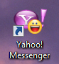
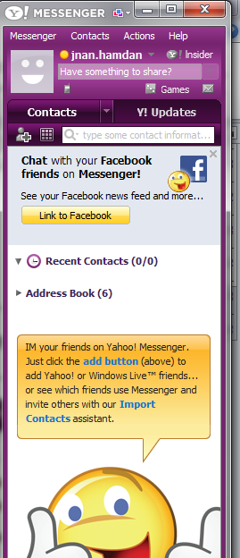
حيث تظهر في كلا الطريقتين السابقتين النافذة الاتية والموضح عليها كل التطبيقات :

استخدام تطبيق الدردشة :
عند فتح التطبيق وظهور النافذة اعلاه , يمكن الشروع باستخدامه , ولكن هنالك متطلبات لابد من توفرها لتحقيق التشغيل الصحيح للتطبيق ,منها
1- وجود التطبيق على الجهاز ( تم تنصيب التطبيق سابقا" ).
2- التاكد من الارتباط بالشبكة العالمية ( الانترنت ) .
3- توفر العنوان البريدي على موقع الyahoo .

اذا توفرت الشروط الثلاث اعلاه , اصبح من الممكن استخدام خدمة الدردشة , حيث بعد ان يتم ادخال العنوان البريدي yahoo ID ثم ندخل كلمة المرور password في الحقلين المخصصين لهما نضغط على الزر sign in , اذ ما ادخلت المعلومات بصورة صحيحة , سوف يتم فتح هذه الخدمة للمستخدم وتظهر الواجهة كما ف الشكل المجاور :

من خلال ايقونة Add نستطيع اضافة عنوان بريدي اخر الMassinger , بحيث من خلال هذه العملية نستطيع التخاطب مع اشخاص معينين اذا ما عرف عنوانهم البريدي على موقع الyahoo حصرا , بحيث لا يمكن اضافة عناوين لا يدعمها هذا الموقع . واذا ما تمت عملية الاضافة بصورة صحيحة سوف يتم ارسال رسالة تبلغ الشخص الاخر با هناك عنوان بريدي قام بادراج عنوانه ضمن الMassinger , عندها يقرر المستلم قبول او رفض الاضافة .
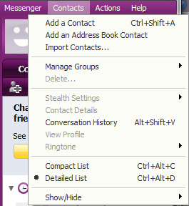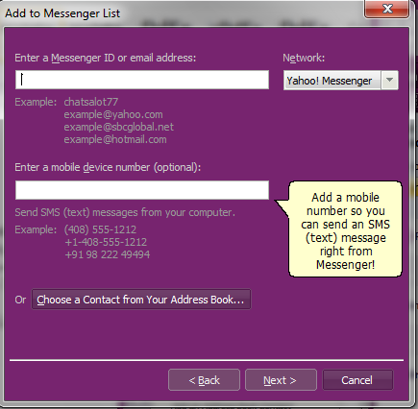

والان اذا اردنا مخاطبة العنوان الذي قمنا باضافته ( في اي وقت سابق) سوف نشاهد ان ذلك العنوان قد ظهر ضمن قائمة الMassinger , وللتخاطب معه هنالك طريقتان :

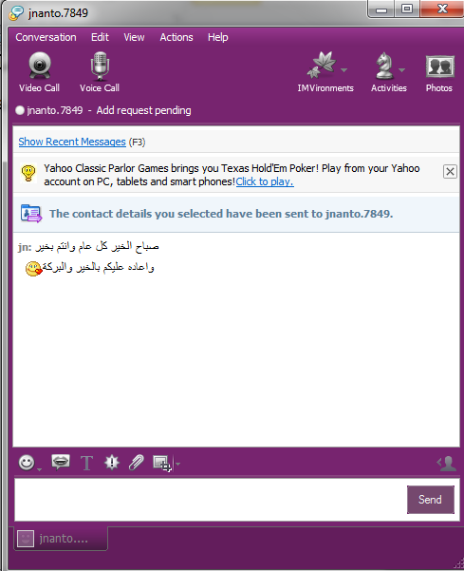

1- المخاطبة الفورية on line :-
في هذا النوع من المخاطبات تتم عملية المخاطبة عندما يكون جميع المشاركين في المخاطبة هم مستخدمين لتطبيق الدردشة في الوقت نفسه الذي يتم فيه اجراء الدردشة .اي ان هنالك اتصال فعلي فيما بينهم .
ويمكن معرفة الاشخاص المستخدمين للتطبيق في الوقت الحالي من خلال لون الايقونة التي تظهر امام كل عنوان بريدي , حيث تكون باللون الاصفر عندما يكون على اتصال فعلي حيث ان المخاطبة بينهم تكون بشكل مباشر , اي ان احدهم يرسل والاخر يستلم في نفس الوقت .
والشكل الاتي يبين صورة للتخاطب النصي المباشر بين شخصين :
2- المخاطبة غير الفورية off line :-
في هذا النوع من المخاطبات تتم عملية المخاطبة عندما يكون الشخص الاخر في المخاطبة غير مستخدم لتطبيق الدردشة في الوقت نفسه الذي يتم فيه اجراء الدردشة . اي ان هنالط اتصال غير فعلي فيما بينهم , ويمكن معرفة الاشخاص الغير المستخدمين للتطبيق في الوقت الحالي من خلال لون الايقونة التي تظهر امام كل عنوان بريدي حيث تكون باللون الرصاصي عندما يكون غير مشغل للتطبيق في الوقت الحاضر . حيث ان المخاطبة بينهم تكون بشكل غير مباشر, اي ان احدهم يرسل والاخر لا يستلم في نفس الوقت ولكن عندما يبدأ بتشغيل التطبيق . والشكل الاتي يبين صورة للتخاطب النصي الغير مباشر بين شخصين :

من خلال النافذتين اعلاه نستطيع كتابة ما نريد قوله ثم الضغط على زر enter من لوحة المفاتيح او الضغط على send التي تظهر داخل النافذة اعلاه .
اما اذا اردنا استعمال الMic عوضا عن الكتابة فنتأكد من ربطه الصحيح في المكان المخصص له , ثم نضغط على الايقونة voice بحيث يظهر شريط جديد داخل النافذة , دليل على ان طريقة التخاطب بال Mic ستبدأ عملها

الخروج من التطبيق :
عند الانتهاء من الدردشة لابد من اغلاقهقبل ترك الحاسوب وذلك لضمان عدم الدخول الى محاور الدردشة من قبل الاشخاص الغير مخول لهم. ويتم ذلك من خلال اختيار الايعاز sign out وهو توقيع الخروج الموجود ضمن قائمة Messenger , لانه في حالة عدم التوقيع وغلقه من close ستظل القائمة مفتوحة مما يعرض قائمة الدردشة للاختراق , ويمكن لاي شخص فتحه واستخدامه .

